芬享 | 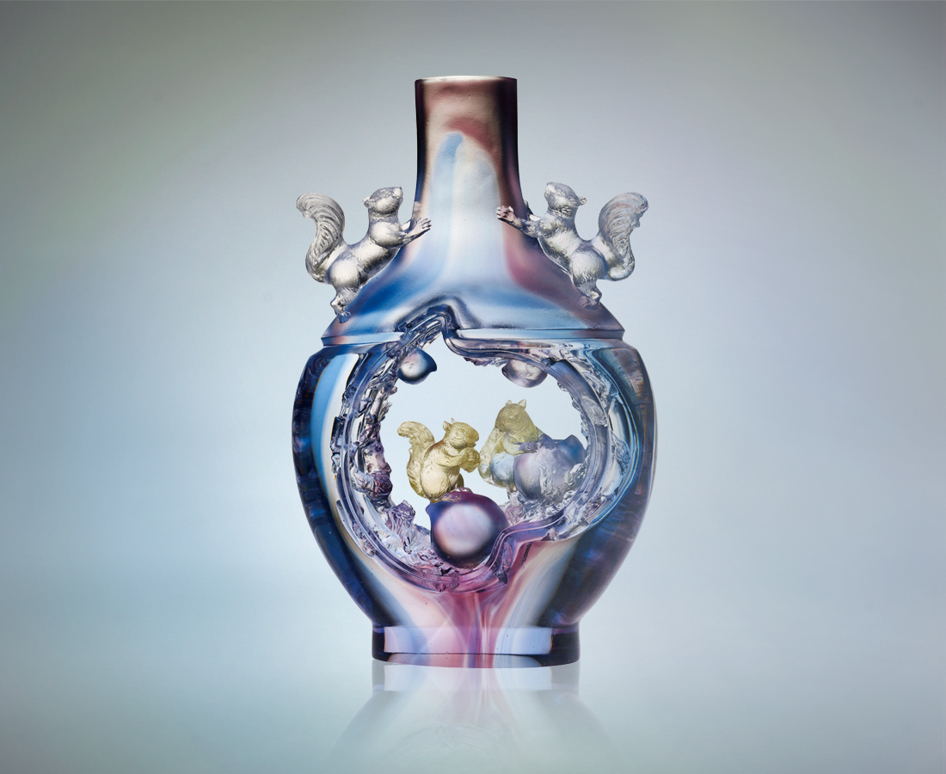
開花結果
熱情甦醒
把溫馨搬來
與甜美分享
細緻靈動的
陶然芬芳
Fragrance
Blossoming and yielding Awake the enthusiasm Bringing the warmness To share with sweetness The delicate and lively Satisfactory fragrance

編號 | 1522598 | No | 1522598
名稱 | 芬享 | Name | Fragrance
顏色 | 藍紫透金／茶灰透金 | Color
尺寸 | 6 * 14 * 21.8 | Size | 6 * 14 * 21.8
重量 | 1.72 | Weight | 1.72
限量 | O | Limited Edition | O
售價 | NT$ 29600 | Price | NT$ 29600
 | RMB$ 6688 |  | RMB$ 6688

